Pregatirile au intrat pe ultima suta de metri pentru "Targul Verde"
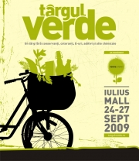
Prima editie a "Targului Verde", o manifestare care va reuni 40 de expozanti din Romania si din Ungaria, va incepe pe data de 24 septembrie la complexul comercial Iulius Mall.

Targul va oferi produse bio, eco sau naturale. Printre acestea se vor numara alimente, produse apicole, produse cosmetice si pentru intretinere corporala, produse de curatat, aparate de uz casnic, jucarii si mobilier ecologic, ambalaje si vopsele ecologice.

Invitatul special al targului va fi artistul ceramist maramuresean, Daniel Les. El va oferi un show live de olarit.

